PRÜFUNGSLEISTUNG · DURCHFÜHRUNGSHILFE

Onlinehandel modellieren
  - Musterlösungen, fachliche Begründungen und Moderationsleitfaden für drei progressive UML-Übungen
60 MIN  Gesamtdauer | 3 × 20  progressive Übungen | 14 MIN  max. Bearbeitung | 6 MIN  Hinweis + Vergleich

Zweck. Diese Fassung ist für die leitende Gruppe bestimmt. Die Aufgabenfolien werden ohne vollständige Lösung gezeigt; die Checkpoints dienen jeweils erst der gemeinsamen Auswertung.

Ablauf auf einen Blick
Zeit | Schwerpunkt | Erwartetes Ergebnis
0-20 min | Klassen, Attribute, Generalisierung | Fünf Klassen und eine fachlich begründete Generalisierung
20-40 min | Assoziationen und Multiplizitäten | Zwei Assoziationen; vier korrekte Leserichtungen
40-60 min | Bestellposition und Ganzes-Teil-Beziehung | Nicht redundantes Endmodell mit begründeter Komposition

Stand: 07.08.2026 · Durchführung: 12.08.2026

1. Fachlicher Rahmen
Die Übungen prüfen, ob fachliche Aussagen aus einem Falltext in ein konsistentes UML-Klassendiagramm überführt und anschließend verständlich begründet werden können.
Einordnung. Die verfügbaren Kursfolien enthalten keine UML-Detailnotation. Die hier eingesetzten Notationselemente beruhen auf allgemeinem UML-Wissen und werden nicht als zusätzliche offizielle Prüfungsvorgaben ausgegeben. Die folgende verbindliche Terminologie gilt für diese Übung.

Verbindliche Terminologie
Fachbegriff | Verwendung in dieser Übung
Klasse | Abstraktion gleichartiger fachlicher Objekte mit gemeinsamen Merkmalen.
Attribut | Benannte Eigenschaft einer Klasse; Schreibweise: name: Datentyp.
Assoziation | Fachlich relevante Beziehung zwischen Klassen; die beiden Enden werden getrennt betrachtet.
Multiplizität | Zulässige oder notwendige Anzahl verbundener Instanzen an einem Assoziationsende.
Generalisierung | Beziehung zwischen Oberklasse und Unterklasse; das hohle Dreieck zeigt zur allgemeineren Klasse.
Geteilte Aggregation | Ganzes-Teil-Konvention mit offener Raute und schwacher, konventionsabhängiger Semantik; Teile können unabhängig bestehen. Hier nur Diskussionsgegenstand.
Komposition | Komposite Aggregation mit gefüllter Raute; ein Teil gehört exklusiv zu einem Ganzen und ist von dessen Lebenszyklus abhängig.

Abgrenzung. Nicht verwendet werden Operationen, Sichtbarkeiten, Navigierbarkeit, Interfaces, Stereotypen und OCL. Date und Decimal sind für den Fall fachlich gewählte Datentypen, keine als Prüfungsvorgabe gesetzten UML-PrimitiveTypes.

Leitprinzip für die Auswertung
- Jedes Modellelement muss auf eine konkrete Aussage des Falltexts zurückgeführt werden können.
- Eine fachlich anders gelöste Variante ist nur dann akzeptabel, wenn ihre zusätzliche Annahme offengelegt und das Modell widerspruchsfrei bleibt.
- Fachbegriffe werden korrekt verwendet: Multiplizität statt Kardinalität; Generalisierung statt bloß grafischer Verzweigung.

2. Aufgabe 1 - Klassen abstrahieren
Präzisierter Falltext. Der Shop führt unter anderem physische und digitale Produkte. Gemeinsame Merkmale werden in Produkt gebündelt. Damit ist keine vollständige oder disjunkte Spezialisierung behauptet; Produkt bleibt in der Musterlösung konkret.

Musterlösung: Klassen und Attribute
Kunde: kundennummer: String, name: String, email: String
Bestellung: bestellnummer: String, bestelldatum: Date, status: String
Produkt: produktnummer: String, bezeichnung: String, aktuellerPreis: Decimal
PhysischesProdukt: gewichtInKg: Decimal, lagerbestand: Integer
DigitalesProdukt: dateiformat: String, dateigroesseInMB: Decimal

Generalisierung
- PhysischesProdukt und DigitalesProdukt sind Unterklassen von Produkt.
- Das hohle Generalisierungsdreieck zeigt jeweils zur Oberklasse Produkt.
- Gemeinsame Attribute werden nur in Produkt geführt und nicht in den Unterklassen wiederholt.
- Produkt wird weder kursiv noch als abstrakt gekennzeichnet; dafür fehlt im präzisierten Falltext eine fachliche Grundlage.
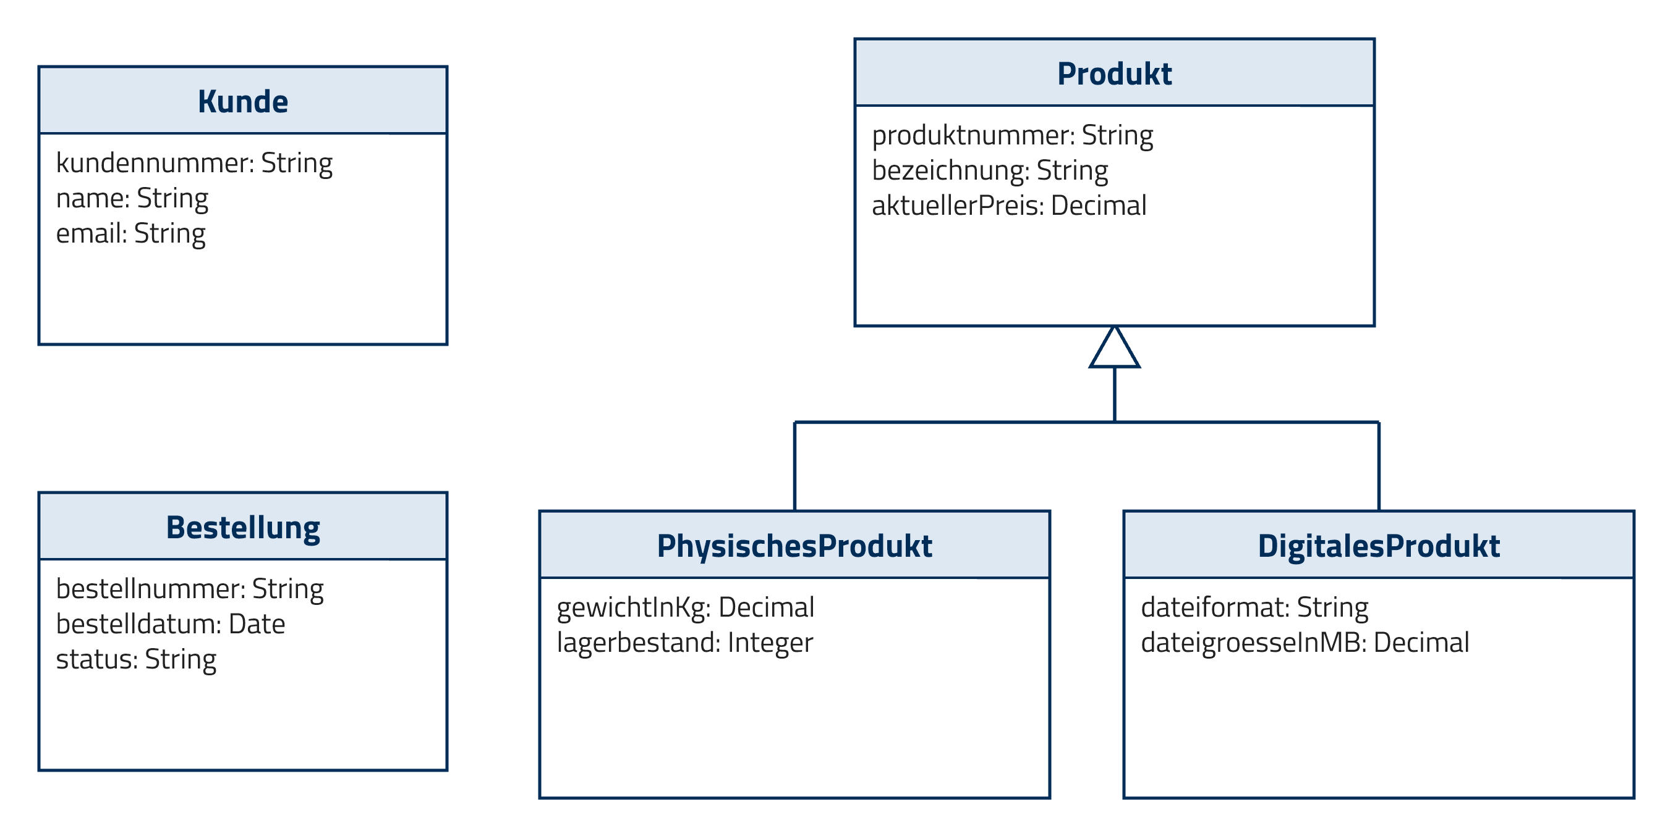
Abbildung 1: Musterlösung zu Aufgabe 1 - Klassen und Generalisierung

Aufgabe 1 - Begründung und Moderation

Bewusste Klassenabgrenzung
Begriff | Begründbare Einordnung
Onlinehändler | Kontext des Falls, nicht automatisch ein eigenständiges fachliches Objekt im Modell.
Sortiment | Im gegebenen Ausschnitt weder mit eigener Identität noch mit eigenen Merkmalen beschrieben.
Status | Hier Attribut von Bestellung. Eine eigene Klasse oder Enumeration wäre eine zusätzliche Modellierungsentscheidung außerhalb des Auftrags.

Hinweisstaffel
- Nach etwa 6 Minuten fragen: Welche Begriffe besitzen eine eigene fachliche Identität?
- Nach etwa 11 Minuten eingrenzen: Welche Eigenschaften gelten für beide Produkttypen und gehören deshalb in die Oberklasse?
- Erst im Checkpoint zeigen: Die Dreiecksspitze liegt bei Produkt; gemeinsame Attribute stehen genau einmal in der Oberklasse.

Typische Fehler
- Attribute werden als Klassen modelliert, obwohl keine eigene Identität oder Beziehung beschrieben ist.
- Gemeinsame Produktattribute werden in beiden Unterklassen dupliziert.
- Das Generalisierungsdreieck zeigt zu den Unterklassen statt zur Oberklasse.
- Produkt wird ohne Grundlage als abstrakt markiert oder die Spezialisierung wird stillschweigend als vollständig/disjunkt behandelt.
- Bereits in Aufgabe 1 werden Assoziationen oder Multiplizitäten ergänzt, obwohl der Auftrag dies ausdrücklich zurückstellt.
Checkpoint-Satz. Wir bündeln die gemeinsamen Merkmale in Produkt und verwenden Generalisierung, weil physische und digitale Produkte spezielle Arten von Produkt sind.

3. Aufgabe 2 - Multiplizitäten lesen
Modellierungsstand. Modelliert werden ausschließlich gültige Bestellungen; jede enthält mindestens ein Produkt. Die Aufgabe wird zunächst ohne Bestellposition bearbeitet.

Exakte Leseregel
Bei einer binären Assoziation gibt die Multiplizität an einem Ende an, wie viele Instanzen der dortigen Klasse mit einer festgehaltenen Instanz am gegenüberliegenden Ende verbunden sein dürfen oder müssen.

Erwartetes Zwischenmodell
Kunde "1" --- "0..*" Bestellung
Bestellung "0..*" --- "1..*" Produkt
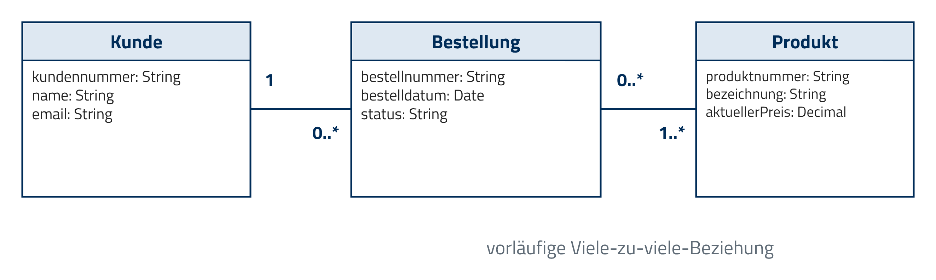
Abbildung 2: Zwischenmodell zu Aufgabe 2 - direkte Viele-zu-viele-Assoziation
Didaktischer Zweck. Die direkte Viele-zu-viele-Assoziation ist hier bewusst ein zulässiges Zwischenmodell. Sie macht in Aufgabe 3 sichtbar, warum beziehungsabhängige Daten eine eigene Zwischenklasse erfordern.

Aufgabe 2 - Vier Leserichtungen
Assoziation | Ende | Multiplizität | Vollständige Lesart
Kunde - Bestellung | Bestellung | 0..* | Ein festgehaltener Kunde kann mit null bis beliebig vielen Bestellungen verbunden sein.
Kunde - Bestellung | Kunde | 1 | Eine festgehaltene Bestellung gehört zu genau einem Kunden.
Bestellung - Produkt | Produkt | 1..* | Eine festgehaltene gültige Bestellung enthält mindestens ein Produkt.
Bestellung - Produkt | Bestellung | 0..* | Ein festgehaltenes Produkt kann in null bis beliebig vielen Bestellungen vorkommen.

Grenzfallprüfung
- Ein neu registrierter Kunde ohne Bestellung ist durch 0..* am Ende Bestellung zulässig.
- Ein noch nie bestelltes Produkt ist durch 0..* am Ende Bestellung zulässig.
- Eine gültige Bestellung ohne Produkt wäre durch 1..* am Ende Produkt ausgeschlossen.

Hinweisstaffel
- Frage: Welches einzelne Objekt halten wir beim Lesen gerade fest?
- Eingrenzung: Die Multiplizität neben Bestellung beschreibt bei Kunde - Bestellung die Zahl der Bestellungen pro festgehaltenem Kunden.
- Erst im Checkpoint alle vier Sätze gemeinsam und in beiden Richtungen sprechen lassen.

Typische Fehler
- Die Zahl wird als Eigenschaft der direkt danebenstehenden Klasse gelesen, ohne die gegenüberliegende Instanz festzuhalten.
- Am Produkt-Ende steht 0..*, obwohl der Fall nur gültige Bestellungen mit mindestens einem Produkt betrachtet.
- Aus einer möglichen Bestellung wird fälschlich eine Pflicht für jeden registrierten Kunden abgeleitet.
- Die Leserichtung bleibt unvollständig, etwa nur: Kunde hat 0..*.

4. Aufgabe 3 - Bestellposition modellieren
Aufgabe 3 entwickelt das Zwischenmodell weiter; es wird nicht vollständig neu gezeichnet. Die direkte Assoziation Bestellung - Produkt wird durch die reguläre Fach- und Zwischenklasse Bestellposition ersetzt.

Erwartetes Endmodell
Kunde "1" --- "0..*" Bestellung
Bestellung "1" [Komposition]--- "1..*" Bestellposition
Produkt "1" --- "0..*" Bestellposition
Bestellposition: positionsnummer: Integer, menge: Integer, einzelpreisZumBestellzeitpunkt: Decimal
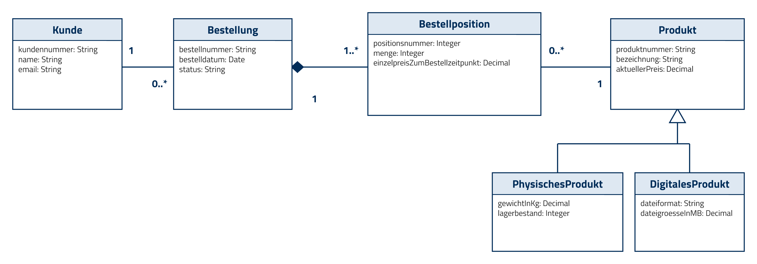
Abbildung 3: Musterlösung zu Aufgabe 3 - konsistentes Endmodell
Geschäftsregel. menge >= 1 wird als fachliche Regel beziehungsweise UML-Notiz behandelt. Sie ist weder eine Multiplizität noch wird sie in dieser Übung als OCL-Ausdruck formuliert.

Aufgabe 3 - Fachliche Begründung

Warum eine Bestellposition?
- Bestellposition repräsentiert das Vorkommen eines bestimmten Produkts in einer bestimmten Bestellung.
- Menge und einzelpreisZumBestellzeitpunkt beschreiben genau diese Zuordnung - weder das Produkt allgemein noch die gesamte Bestellung.
- Der historische Einzelpreis stellt sicher, dass eine spätere Änderung von aktuellerPreis bereits abgeschlossene Bestellungen nicht verändert.
- Bestellposition ist eine reguläre Fach- und Zwischenklasse. Sie ist weder Unterklasse von Produkt noch UML-Assoziationsklasse; im Modell wird sie durch zwei eigene Assoziationen angebunden.

Beziehungen und Multiplizitäten
Beziehung | Modellentscheidung | Fachliche Begründung
Bestellung - Bestellposition | Komposition; Raute an Bestellung; Bestellung-Ende 1, Bestellposition-Ende 1..* | Jede Position gehört genau einer Bestellung, wird nicht geteilt und existiert nach deren Löschung nicht weiter. Jede gültige Bestellung besitzt mindestens eine Position.
Produkt - Bestellposition | Normale Assoziation; Produkt-Ende 1, Bestellposition-Ende 0..* | Jede Position ist genau einem Produkt zugeordnet. Produkte bestehen unabhängig und können in keiner oder beliebig vielen Positionen vorkommen.
Bestellung - Produkt | Direkte Assoziation entfällt | Der Zusammenhang wird vollständig über Bestellposition ausgedrückt; eine zusätzliche direkte Verbindung wäre redundant.

Aggregation bewusst einordnen
Zeitreserve (maximal 2 Minuten): Für Produktkatalog - Produkt zwischen normaler Assoziation und geteilter Aggregation entscheiden. Die normale Assoziation ist die bevorzugte Lösung, weil Produkte unabhängig fortbestehen und mehreren Katalogen zugeordnet sein können. Eine offene Raute am Produktkatalog kann ausschließlich als Diskussionskonvention gezeigt werden; ihre Semantik ist schwach und liefert hier keinen notwendigen zusätzlichen Erkenntniswert.
Prüffrage. Wo steht die gefüllte Raute? An Bestellung - dort liegt das Ganze. Die Multiplizität 1 am Bestellung-Ende wird aus Sicht einer festgehaltenen Bestellposition gelesen.

Aufgabe 3 - Moderation und Fehlerrisiken

Hinweisstaffel
- Frage: Von welcher konkreten Zuordnung hängen Menge und historischer Preis ab?
- Eingrenzung: Welche Objekte können nach Löschung der Bestellung selbstständig fortbestehen?
- Teilinformation: Jede Bestellposition gehört exklusiv zu genau einer Bestellung, das Produkt dagegen bleibt unabhängig bestehen.
- Erst im Checkpoint das Endmodell zeigen und die direkte Bestellung - Produkt-Assoziation sichtbar entfernen.

Typische Fehler
- menge oder einzelpreisZumBestellzeitpunkt wird fälschlich Produkt beziehungsweise Bestellung zugeordnet.
- Bestellposition wird als Unterklasse von Produkt modelliert, obwohl keine Ist-ein-Beziehung besteht.
- Bestellposition wird Assoziationsklasse genannt, obwohl die entsprechende UML-Notation nicht verwendet wird.
- Die gefüllte Raute steht an Bestellposition statt am Ganzen Bestellung.
- Zwischen Bestellung und Produkt bleibt zusätzlich eine direkte Assoziation bestehen.
- Zum Produkt wird Komposition verwendet, obwohl das Produkt unabhängig von einzelnen Bestellungen existiert.
- menge >= 1 wird als Multiplizität an einer Assoziation missverstanden.

Drei-Satz-Begründung für die Auswertung
- Bestellposition ist erforderlich, weil Menge und historischer Einzelpreis von der Verbindung zwischen genau einer Bestellung und genau einem Produkt abhängen.
- Zwischen Bestellung und Bestellposition liegt Komposition vor, weil eine Position exklusiv zu einer Bestellung gehört und von deren Lebenszyklus abhängt.
- Zum Produkt genügt eine normale Assoziation, weil das Produkt unabhängig fortbesteht; die frühere direkte Bestellung - Produkt-Verbindung wird entfernt.

5. Moderationsleitfaden - 3 × 20 Minuten
Aufgabe | Phase | Zeit | Moderationshandlung
1 | Auftrag klären | 0-2 | Fallrahmen und Ziel vorlesen; Assoziationen ausdrücklich zurückstellen.
1 | Bearbeitung | 2-15 | Selbstständiges Modellieren; Hinweise etwa in Minute 6 und 11 staffeln.
1 | Checkpoint | 15-20 | Klassenabgrenzung und Richtung der Generalisierung vergleichen.
2 | Leseregel | 0-2 | Gültige Bestellungen und Arbeit zunächst ohne Bestellposition festlegen.
2 | Modellieren | 2-12 | Assoziationen und alle vier Multiplizitäten ergänzen.
2 | Verbalisieren | 12-16 | Beide Assoziationen in beide Richtungen vollständig lesen.
2 | Prüfen | 16-20 | Grenzfälle neuer Kunde und nie bestelltes Produkt anwenden.
3 | Auftrag klären | 0-2 | Neue Regeln ergänzen; auf dem Zwischenmodell weiterarbeiten.
3 | Modellieren | 2-12 | Bestellposition einführen, direkte Assoziation ersetzen.
3 | Begründen | 12-16 | Datenabhängigkeit, Lebenszyklus und Unabhängigkeit erläutern.
3 | Auswerten | 16-20 | Endmodell prüfen; Aggregation nur bei Zeitreserve diskutieren.

Regel für Hinweise
- Stufe 1: offene Leitfrage, ohne Modellelemente vorzugeben.
- Stufe 2: relevanten Grenzfall oder die betroffene Beziehung benennen.
- Stufe 3: eine Teilinformation geben, aber die restliche Notation selbst entwickeln lassen.
- Vollständige Lösung erst im zeitlich vorgesehenen Checkpoint zeigen.

6. Abnahme- und Bewertungscheck

Fachliche Mindestkriterien
- Alle Klassen und Attribute sind aus dem Falltext begründet; gemeinsame Merkmale stehen nur in Produkt.
- Das Generalisierungsdreieck zeigt auf Produkt; Produkt bleibt konkret und nicht kursiv.
- Alle vier Multiplizitäten aus Aufgabe 2 sind korrekt gesetzt und in beide Richtungen vollständig lesbar.
- Im Endmodell steht die Kompositionsraute an Bestellung; die Enden sind Bestellung 1 und Bestellposition 1..*.
- Zwischen Produkt und Bestellposition besteht eine normale Assoziation mit Produkt 1 und Bestellposition 0..*.
- Bestellposition ist reguläre Zwischenklasse; Menge und historischer Einzelpreis stehen ausschließlich dort.
- Die direkte Assoziation Bestellung - Produkt ist im Endmodell entfernt.
- Geteilte Aggregation, Komposition und normale Assoziation werden fachlich getrennt begründet.

Durchführungscheck vor Beginn
- Aufgabenfolien im Präsentationsmodus geöffnet; vollständige Lösungen zunächst verdeckt.
- Zeitmesser auf 20 Minuten je Aufgabe vorbereitet.
- Hinweiszeitpunkte und Zuständigkeiten innerhalb der Gruppe abgestimmt.
- Begriffe Multiplizität, Generalisierung, geteilte Aggregation und Komposition einheitlich verwendet.
- Folie 7 für die editierbare Diagrammfassung und das abschließende Endmodell geprüft.
Dateiverweis. Die editierbare Diagrammfassung liegt in Folie 7 der PPTX 2026-08-12_UML-Klassendiagramme_Aufgaben.pptx. Dieses Dokument enthält die geprüften Abbildungen für Moderation und Nachbereitung.
Hinweis zur Einordnung: Die zweite Prüfungsleistung am 02.09.2026 ist nicht Bestandteil dieser Unterlage und wird separat entwickelt.

